«Мы дружбою своей сильны и Родиной своей горды!»

библиотечный урок

составитель: ЛОБАНОВА ОЛЬГА АНАТОЛЬЕВНА
МБОУ гимназия №4 г Пятигорск

2023 год
Ребята, нам довелось с вами жить в непростое время .Вы знаете, что сейчас на Украине идет специальная военная операция. Мужчины нашей страны защищают память дедов и прадедов, тех наших родных, которые боролись против фашизма.
Это благодаря им мы живем сейчас с вами, ходим в школу, гуляем, смеемся и просто имеем возможность дышать свежим воздухом.
Благодаря им наша РОДИНА жива.
- А как вы понимаете слово РОДИНА?
Слайд№1
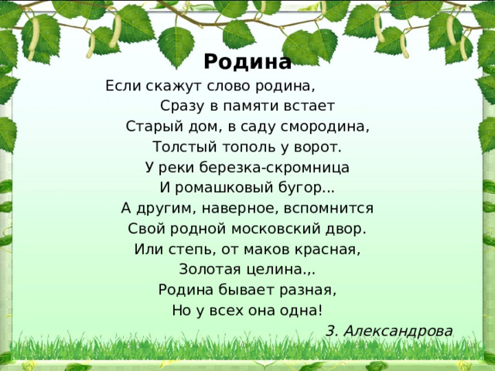

У каждого человека всплывает при слове Родина воспоминание о месте,где ты родился и вырос. Послушайте, пожалуйста, песню в исполнении Марка Бернеса.
https://www.youtube.com/watch?v=EyytVjzjFuw
Ребята, многие поэты и писатели писали о России, признавались ей в любви.
Слайд №2
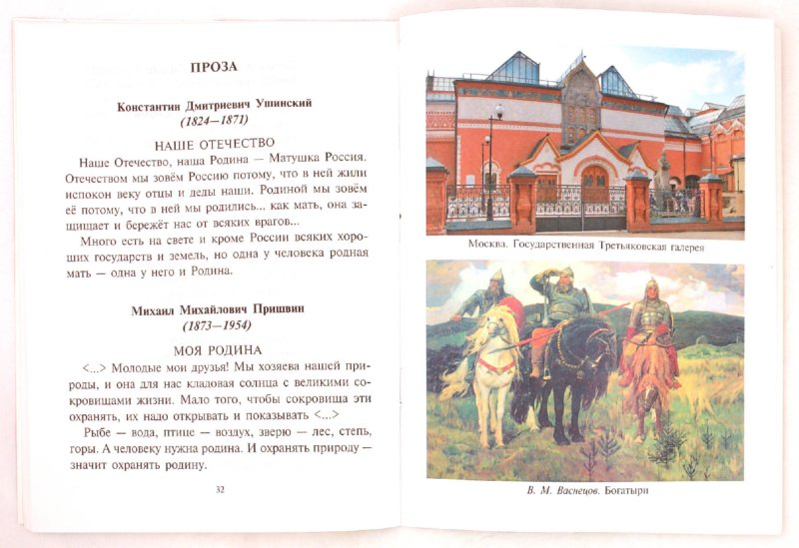
Слайд №3
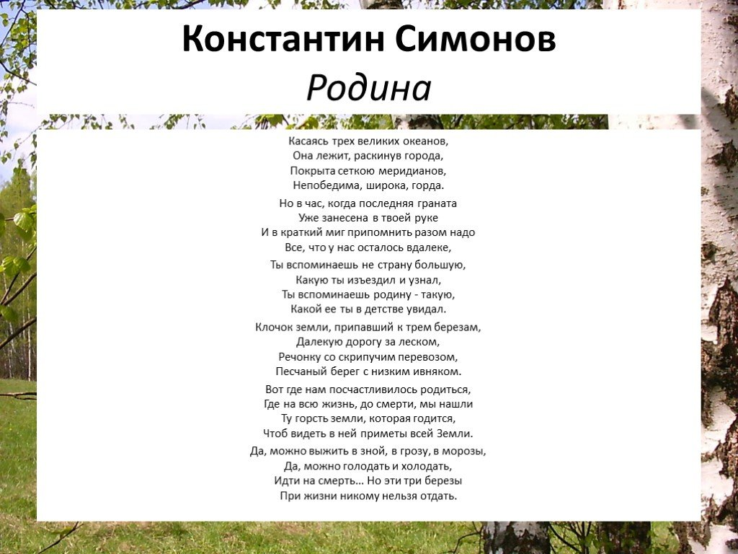
В нашей школьной библиотеке вы можете найти много книг ,посвященных Родине.
Слайд №4
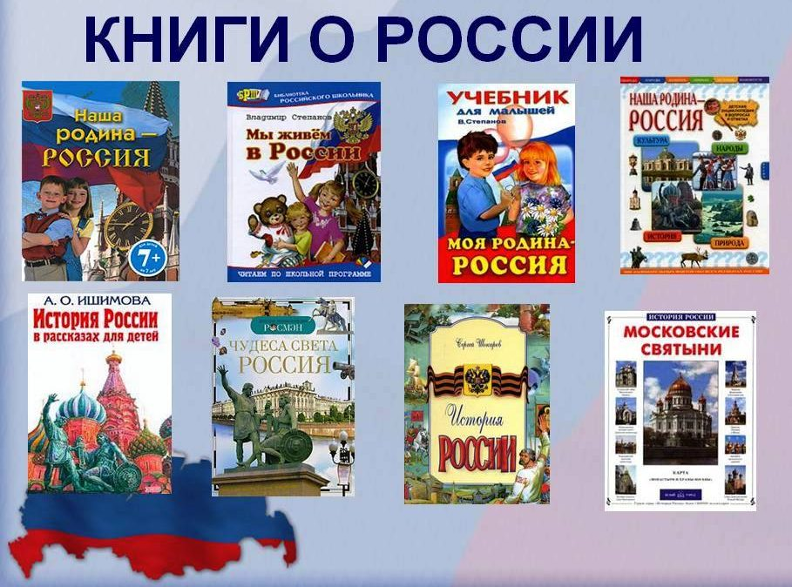
Россия –огромная страна, такой второй страны нет на нашей планете. У нас с вами есть зеленые леса, чистые реки и моря, у нас есть нефть, газ и другие полезные ископаемые.
Слайд№5
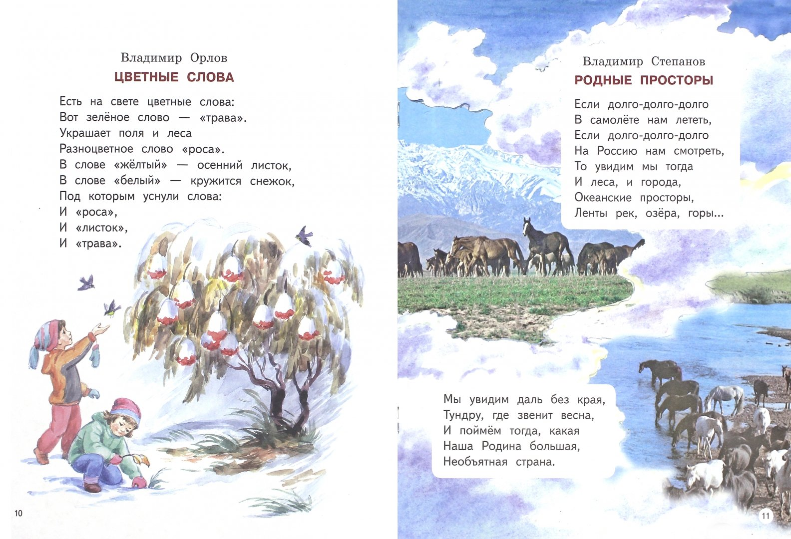
Ребята, мы живем с вами на Северном Кавказе. А какие народы живут здесь?
Ставропольский край многонациональный край и я могу вам доказать это. Назовите свою национальность(дети отвечают). Мы все разные , у каждого из нас свои обычаи, свои традиции, но мы уважительно относимся друг к другу и это делает нашу Родину очень сильной.
Слайд №6
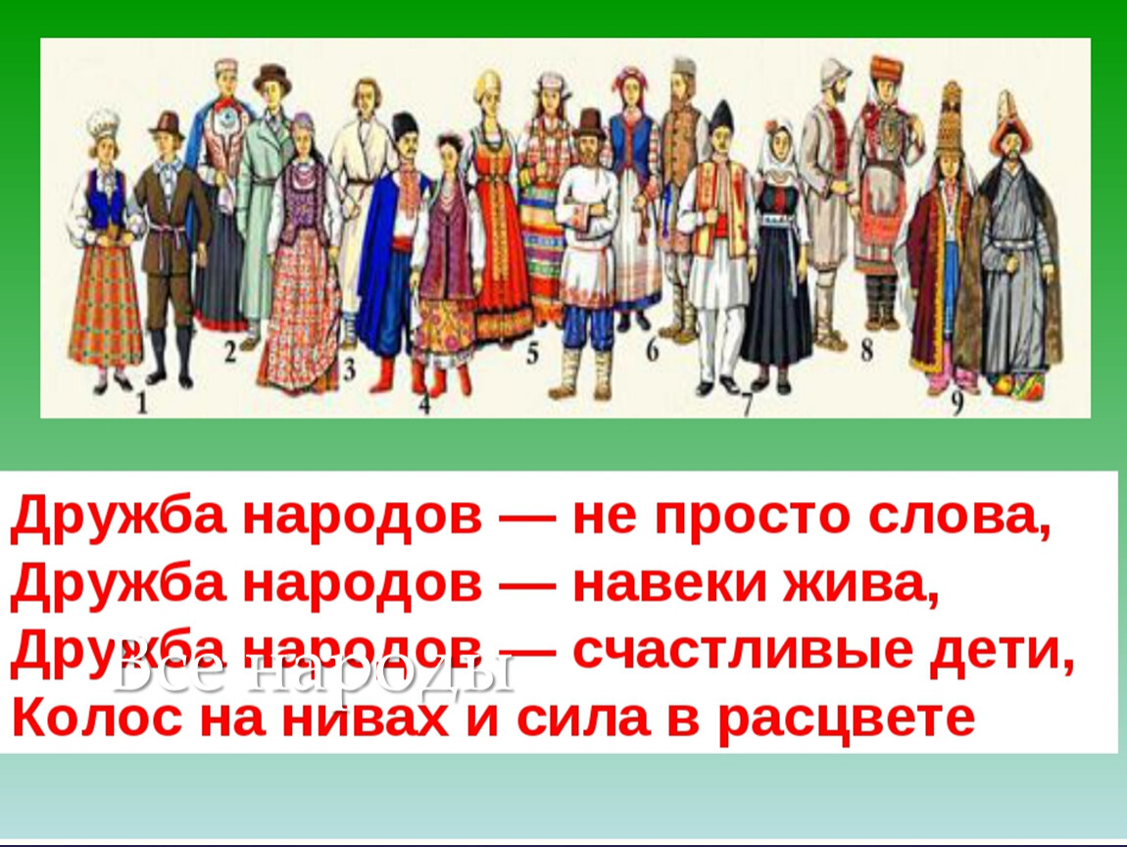
Слайд №7

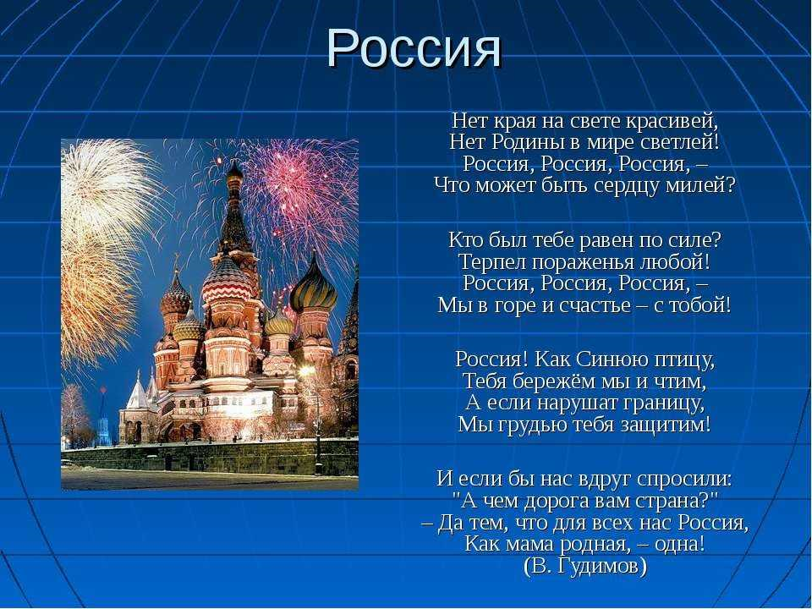
Сегодняшний урок я хочу закончить знакомством с новой для вас книгой.
Слайд №8
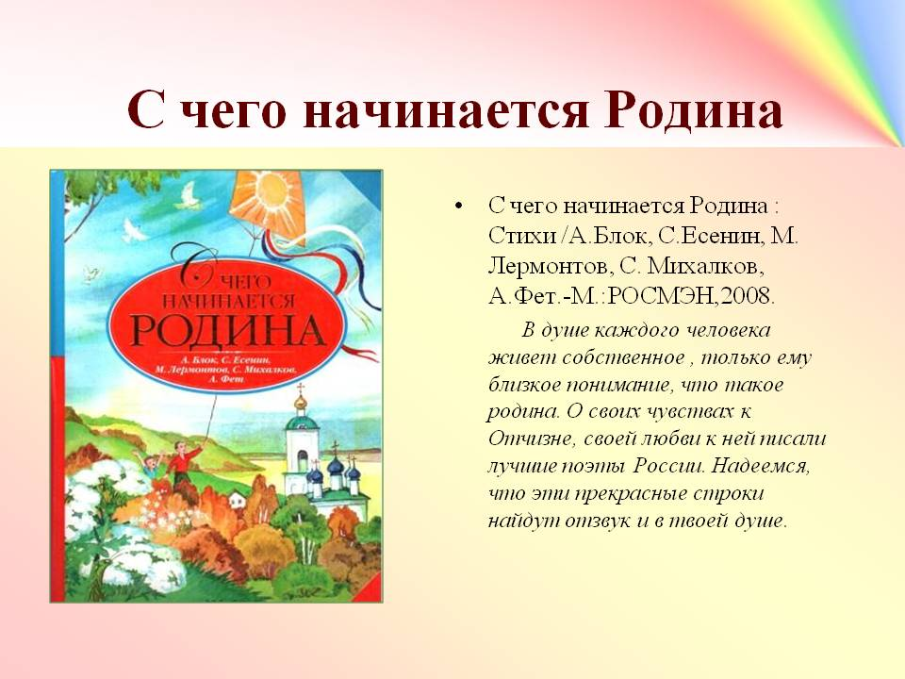
Приходите в нашу библиотеку, читайте, узнавайте новое, находите массу интересного в книгах.
До новых встреч!

Список литературы:
1. Александрова, Ольга Анатольевна. Россия - родина моя / О. А. Александрова. - Москва: Ч.А.О. и К, 2005. - 10 с.: ил.
2. Андрианова, Наталья Аркадьевна. Россия для детей : [для младшего школьного возраста / Андрианова Наталья Аркадьевна ; иллюстрации Марины Ражевой]. - Москва: Эксмо, 2015. - 191 с.: цв. ил. ; 26 см.
3. Герасимова, О. Люби и знай родной свой край / О. Герасимова // Дошкольное воспитание. - 2014. - № 8. - С. 4-14. - (Социально-коммуникативное развитие)
4. Зацепина, М. Б. Дни воинской славы: патриотическое воспитание дошкольников: пособие для педагогов дошкольных учреждений: для работы с детьми 5 - 7 лет / М. Б. Зацепина. -Москва: Мозаика-Синтез, 2010. - 110 с.-

